노트 어플리케이션 기획

1. 개요
   1. 플랫폼 : 웹
   2. 사용 언어 : 앞으로 천천히 정해요…
   3. 기획 의도 : 핸드폰에 깔려 있는 기본 노트 앱이라던지, 에버노트나 트렐로같은 여러 노트 어플리케이션을 보면 글자 위주의 단순한 구조로 되어있습니다. 메인 UI에 사진이 올라가 있고 그것을 클릭하면 세부 사항이 나오는 사진첩 같은 메모 어플리케이션을 만들어 보면 어떨까 생각이 들어 기획하게 되었습니다.
2. 기능
   1. 필수 기능
      1. 웹 인터페이스 사용
      2. 데이터 저장
      3. 데이터 검색 가능
      4. 적은 날짜를 기록
      5. 사진 게시
   2. 부가 기능
      1. 데이터 수정, 삭제
      2. 사진첩 같은 느낌을 줄 수 있는 애니메이션
      3. 기간별로 게시한 노드 분리
      4. BGM
      5. 웹뿐만이 아닌 클라이언트와도 연계(인터넷 없이 사용할 수 있도록)
      6. 미니 게임
      7. 사용자 계정 기능
3. 스토리보드
   1. 전체 플로우

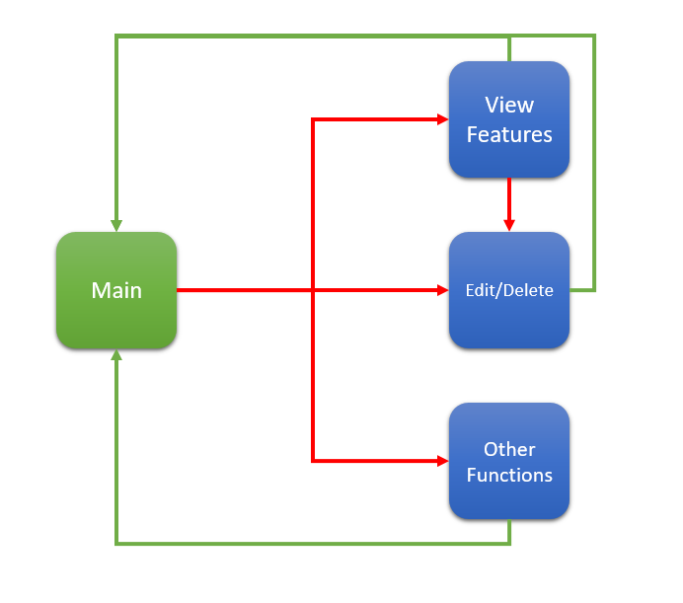

* 1. 메인 화면

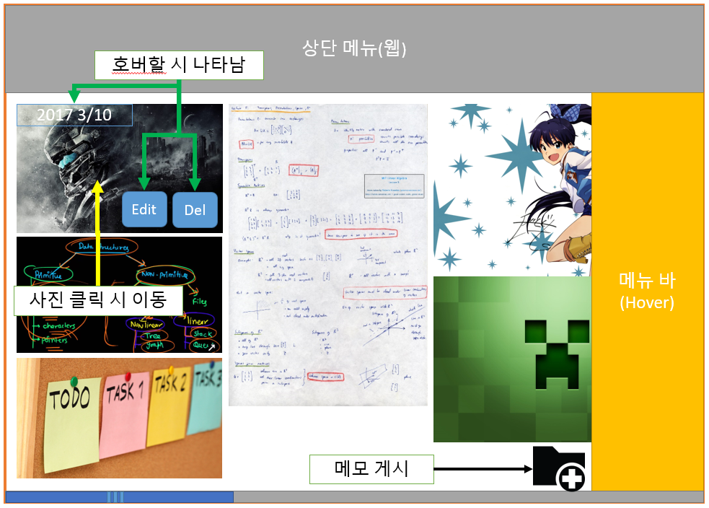

* 1. 메모 뷰

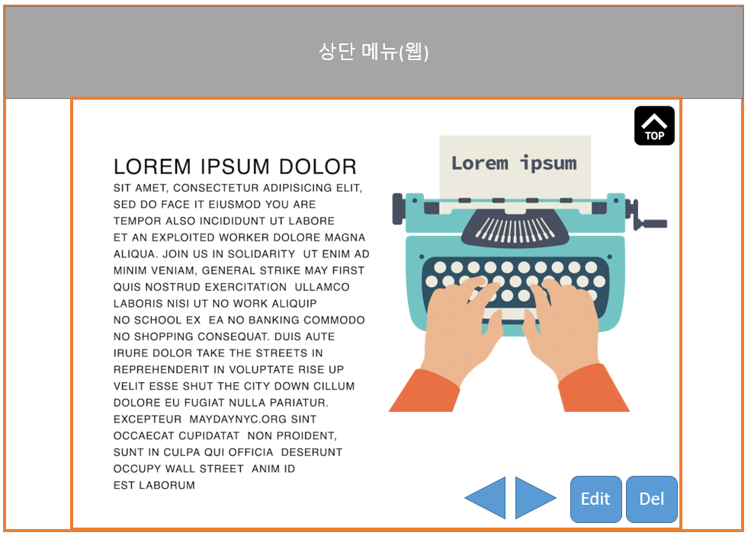

* 1. 메모 쓰기

